MANUAL DE USUARIO PARA LA APLICACIÓN DEL VETERINARIO CANINO

# Introducción

A continuación les presento una guía detallada acerca del uso de la aplicación del veterinario canino que he desarrollado en la que mostraré todas sus funcionalidades y cómo hacer un uso correcto de ella.

# Opciones del menú

El menú de la aplicación es lo que vemos en la parte alta de la ventana de la aplicación. Es un menú sencillo que consta de 8 botones con funcionalidades sencillas divididas en tres partes.

## 1.Manejo de datos

Esta primera parte consta de dos botones y sirve para cargar y guardar datos.

El primer botón abre un cuadro de diálogo que nos permite desplazarnos hasta el directorio que queramos dentro de nuestro ordenador para seleccionar un fichero de datos que hayamos generado previamente. Podemos aceptar o cancelar la operación de carga de datos.

El segundo botón es utilizado para hacer un guardado de los datos almacenados en nuestra aplicación.

Cabe destacar que esta aplicación hace un cargado automático de los datos al iniciarse, pero hay que tener en cuenta que los datos que cargará los buscará en la ruta en la que hayamos guardado los datos por última vez, así que si movemos ese archivo de datos, no cargará nada, aunque se podrá utilizar con normalidad y podremos cargar cualquier archivo de datos que tengamos en nuestro ordenador.

## 2.Muestra de datos

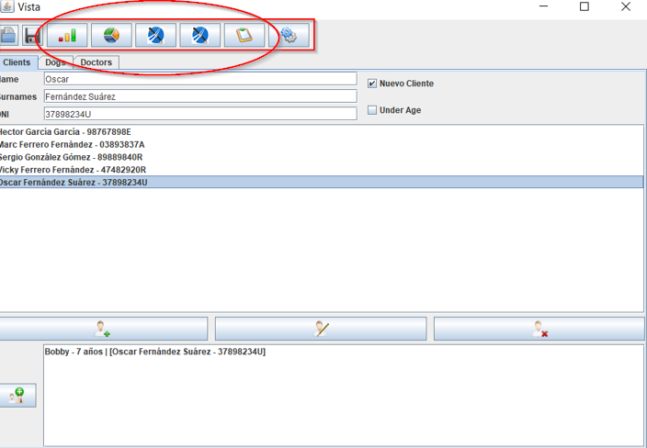

Este apartado es muy sencillo y no hay mucho que explicar. Simplemente son botones que muestran información de algún tipo. Los dos primeros son diagramas, los dos siguientes son dos informes y el último de todos es el que les lleva a la página web en la que se encuentra este manual de usuario.

## 3. Configuración de la aplicación

Por ultimo nos encontramos el único botón de configuración de la aplicación. Este botón despliega un cuadro de diálogo que nos permite cambiar el idioma de la aplicación para mostrarla en inglés o en español. Tras seleccionar el idioma y pulsar aceptar, el programa nos avisará de que los cambios tendrán efecto al reiniciar la app y nos preguntará si queremos cerrarla.

En caso de haber modificado algún dato con anterioridad, nos avisará de ello y nos preguntará si queremos guardarlos o no, permitiéndonos seleccionar el directorio de destino del archivo de datos.

# Panel clientes

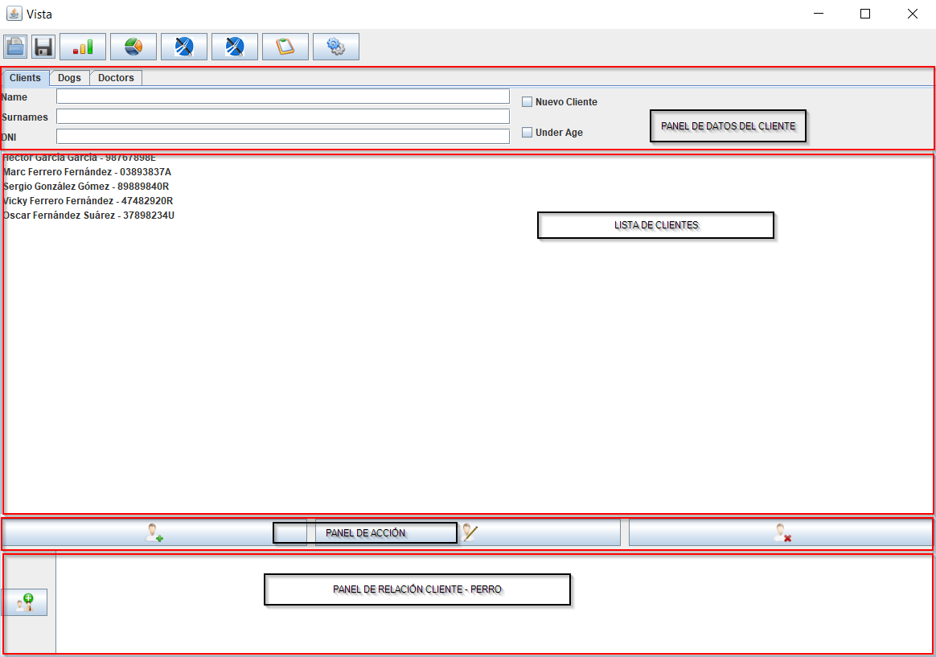

El panel Clientes está formado por cuatro partes conectadas entre sí.

## Panel de acción

Empezaremos hablando del panel de acción, ya que es el panel sobre el que gira todo el apartado de clientes.

El panel de acción tiene tres botones: Añadir, Modificar y Eliminar.

El botón añadir permite añadir un cliente a la **lista de clientes** a partir de los datos introducidos en el panel de datos. Si hay algún dato introducido de forma incorrecta, la aplicación nos informará y no nos dejará añadirlo. En caso contrario el cliente pasará a mostrarse en la lista de clientes.

Cabe mencionar que todas las listas nos permiten seleccionar elementos de ella y que prácticamente todas tienen alguna funcionalidad. Las tres listas principales (Clientes, Perros y Médicos) nos permiten seleccionar el objeto al que hace referencia esa lista y operar con él, tanto para eliminar, modificar, como para trabajar su relación con las otras clases.

El botón modificar en este caso, carga el objeto al que hace referencia la selección en la lista y nos muestra sus datos en el panel de datos, pudiendo cambiar los valores a nuestro gusto. Si posteriormente a la selección del cliente en la lista pulsamos el botón modificar y los datos introducidos son correctos, el programa hará una modificación de los datos del cliente.

El botón eliminar elimina al cliente seleccionado en la lista.

## Panel de relación cliente-perro

La última parte del panel de clientes permite seleccionar a un cliente y establecerlo como dueño de cualquiera de los perros guardados dentro de la aplicación, pudiendo un cliente tener varios perros y un perro varios “clientes” o dueños.

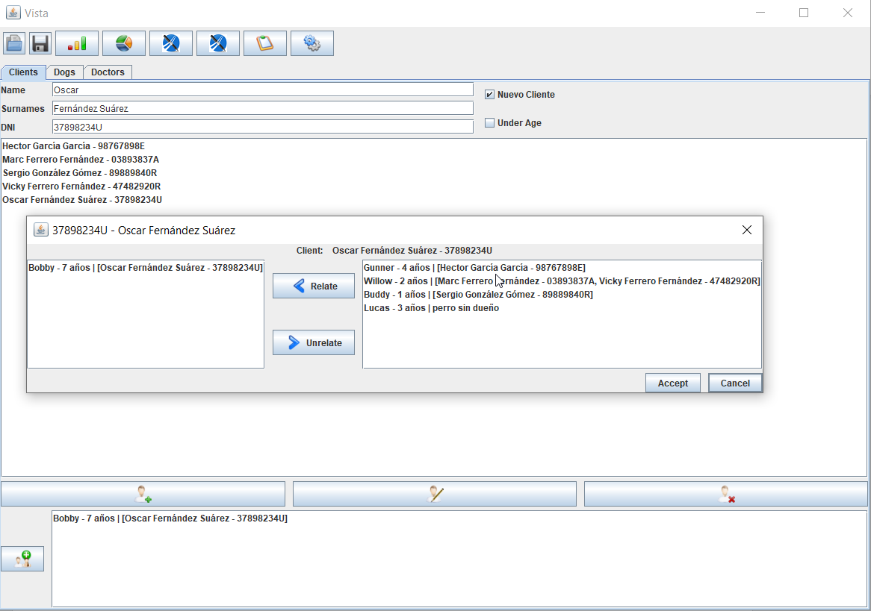

El apartado de la relación funciona de tal forma que al tener un cliente seleccionado y pulsar sobre el botón, se nos muestra esta ventana de relación, la cual nos permite relacionar o desrelacionar a los perros del cliente seleccionado.

Para ello hay que seleccionar uno o varios perros de cualquiera de las dos listas (solo una lista a la vez) y pulsar el botón de relacionar o desrelacionar, según nos convenga.

Posteriormente habrá que pulsar aceptar para conservar los cambios, o cancelar para volver a la pantalla principal

# Panel perros

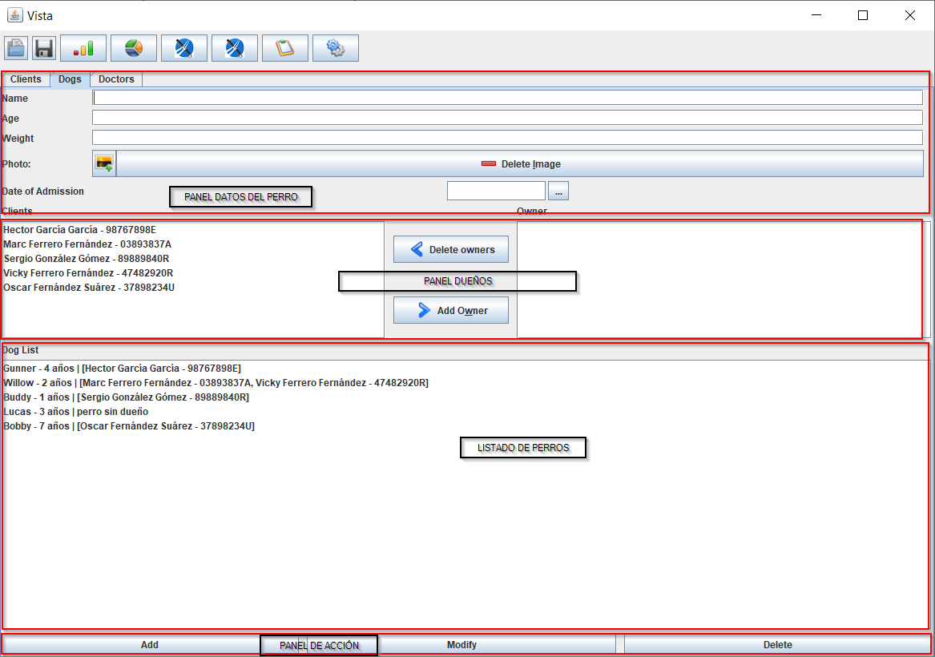

El pane